

**Universidad Israel**

**DEPARTAMENTO:** Ciencias de la Ingeniería **PROFESOR:** Mg. Luis Fernando Aguas B.

**CARRERA:** Sistemas de Información **ESTUDIANTE:** Marco Antonio Ayala Lituma

**CURSO:** Octavo **PARALELO:** “A“ **DESCRIPCIÓN:** recuperación Examen

**ASIGNATURA:** Plataformas de Desarrollo 2

**TEMA:**

**PREGUNTA 1**

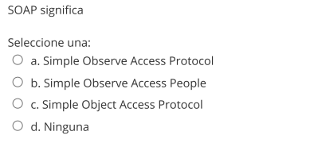

**PREGUNTA 2**

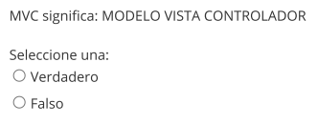

**PREGUNTA 3**

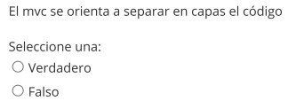

**PREGUNTA 4**

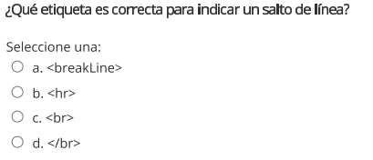

**PREGUNTA 5**

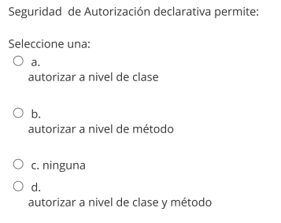

**PREGUNTA 6**

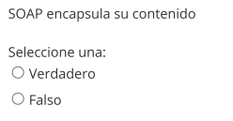

**PREGUNTA 7**

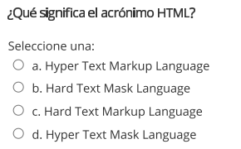

**PREGUNTA 8**

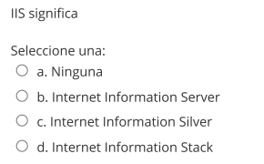

**PREGUNTA 9**

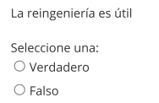

**PREGUNTA 10**

